Модуль Размещение рекламы и информационных вывесок
Инструкция

Аннулирование разрешений на установку и эксплуатацию рекламных конструкций
На 20 листах

2024 год

Перечень терминов и сокращений

Термин, сокращение | Определение
ФГИС ПГС | Федеральная государственная информационная система «Единая система предоставления государственных и муниципальных услуг (сервисов)»
ЕПГУ | Единый портал государственных и муниципальных услуг
Уполномоченный орган | Орган исполнительной власти субъекта Российской Федерации, уполномоченный законом или иным нормативным правовым актом субъекта Российской Федерации на осуществление функций по организации перевозок пассажиров и багажа легковым такси
ЕГРИП | Единый государственный реестр индивидуальных предпринимателей
ЕГРЮЛ | Единый государственный реестр юридических лиц

- Для работы в системе необходимо авторизоваться в ФГИС ПГС, затем выбрать модуль «Размещение рекламы и информационных вывесок» (Рисунок 1).
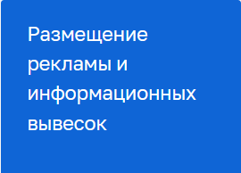
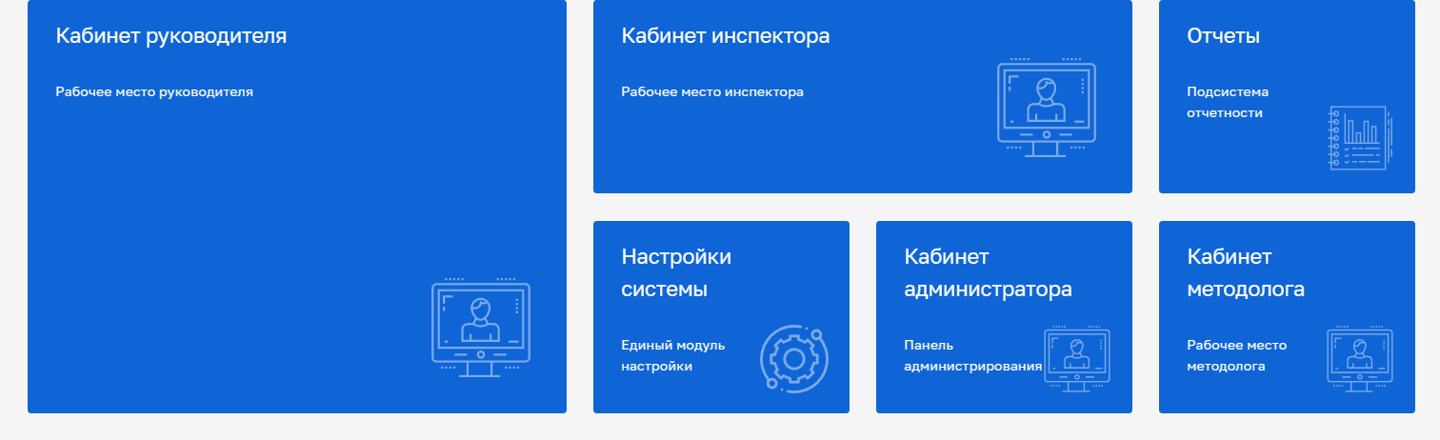Рисунок 1. Интерфейс системы
После загрузки модуля по умолчанию отображается раздел «Заявления», в котором будет осуществляться дальнейшая работа (Рисунок 2).
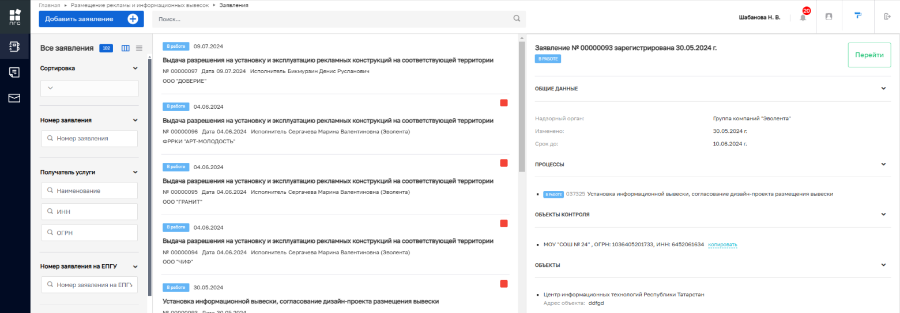Рисунок 2. Модуль «Размещение рекламы и информационных вывесок»
- Для создания нового заявления необходимо нажать на кнопку «Добавить заявление», которая расположена в левом верхнем углу (Рисунок 2), затем выбрать стандарт (Рисунок 3).
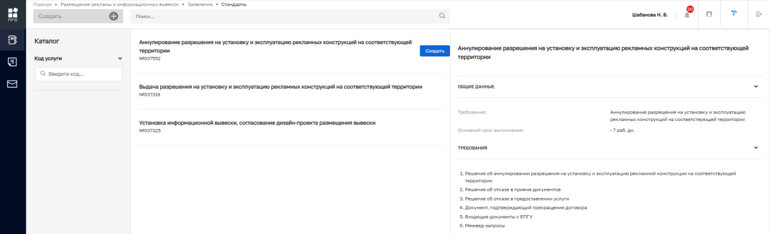 Рисунок 3. Выбор стандарта

- Отобразится экранная форма создания заявления (Рисунок 4). При создании заявления ему автоматически присваивается статус «Черновик».
Внимание! Обязательные поля для заполнения отмечены символом *. Без заполнения обязательных полей переход к следующему разделу заявления будет недоступен.
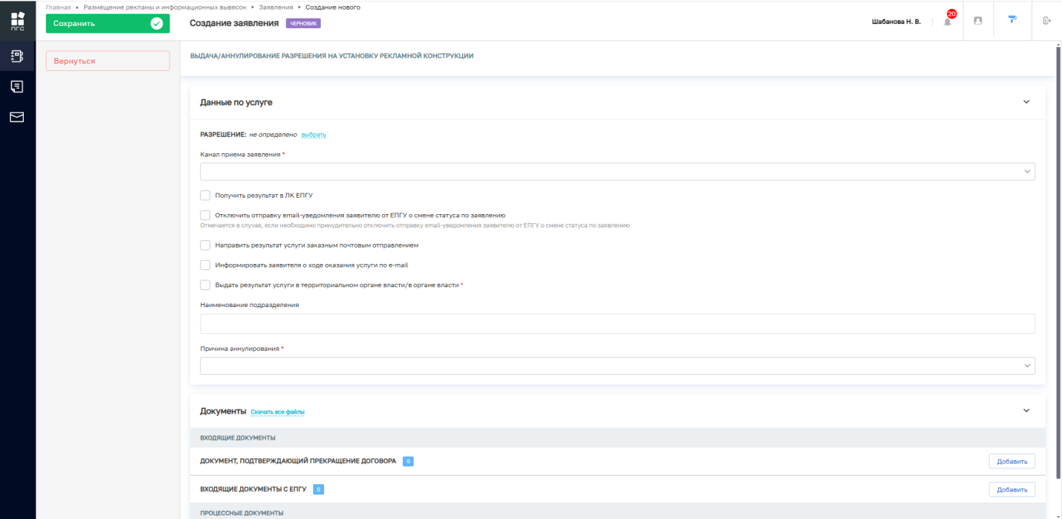 Рисунок 4. Экранная форма «Аннулирование разрешения на установку рекламной конструкции»

- Во вкладке «Данные по услуге» необходимо:
- выбрать из реестра разрешение, которое аннулируется, для этого нажать кнопку «Выбрать» (Рисунок 4). После чего откроется реестр разрешений, проставить чек-бокс у нужного разрешения и нажать кнопку «Вернуться к операции» (Рисунок 5);
-выбрать канал приема заявления (из справочника);
- проставить чек-бокс (Рисунок 4);
- выбрать причину аннулирования (из справочника) (Рисунок 4);
- добавить документы по заявлению (при необходимости).
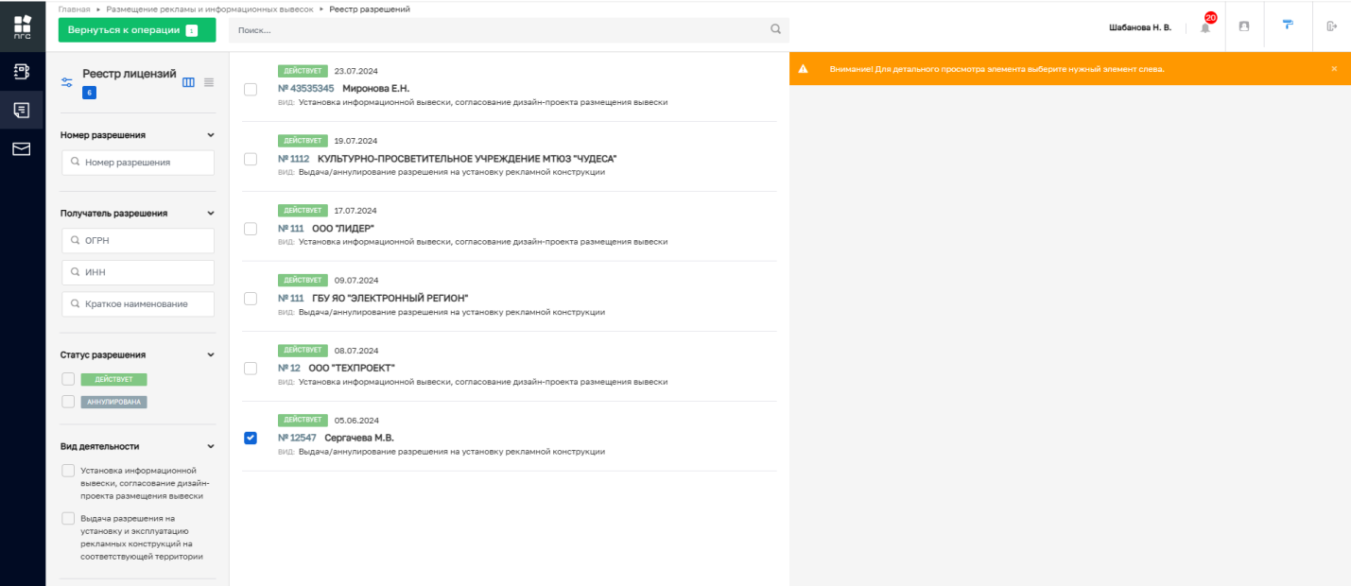
Рисунок 5. Выбор разрешения, которое требуется аннулировать

Для сохранения черновика заполненного заявления необходимо нажать кнопку «Сохранить» (Рисунок 4)
- Нажмите кнопку «Регистрация» (Рисунок 6).
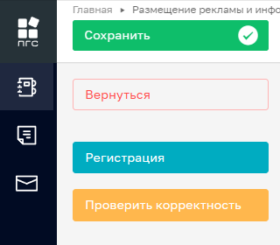
Рисунок 6. Событие «Регистрация»

Заявлению будет присвоен порядковый номер. Статус заявления сменится с «Черновик» на «В работе» (Рисунок 7).

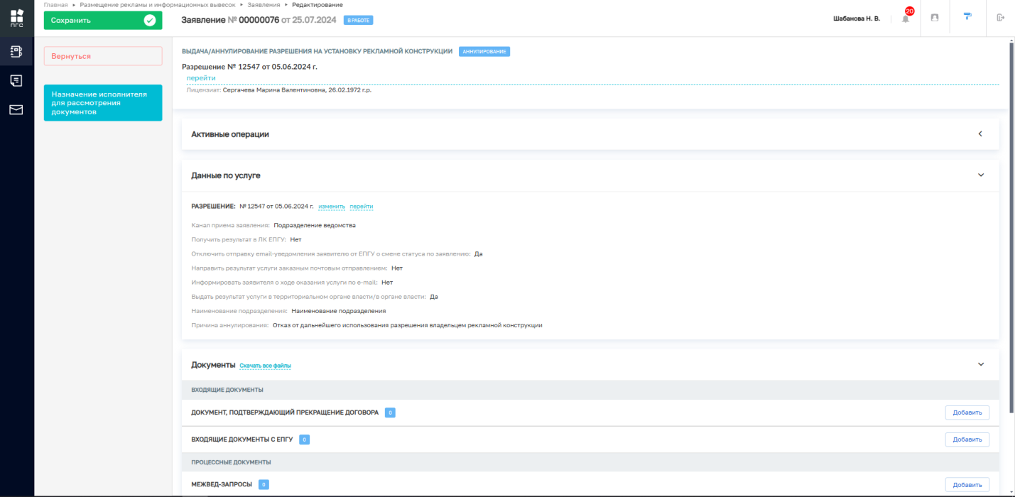Рисунок 7. Регистрация заявления

Важно. Заявление, поступившее в личный кабинет Уполномоченного органа в ФГИС ПГС из ЕПГУ, автоматически регистрируются в Системе (имеют свой регистрационный номер), а также имеет отметку «Портал» и статус «В работе» (Рисунок 8).

Рисунок 8. Заявление, поступившее из ЕПГУ в личный кабинет Уполномоченного органа

Сведения, поступившие в личный кабинет Уполномоченного органа в ФГИС ПГС из ЕПГУ, автоматически регистрируются в Системе (Рисунок 9).
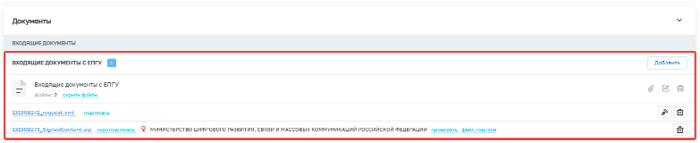
Рисунок 9. Сведения, поступившие из ЕПГУ в личный кабинет Уполномоченного органа

- Станет доступно действие «Назначение исполнителя для рассмотрения долкументов» (Рисунок 10). Нажать на кнопку «Назначение исполнителя для подготовки решения об отказе в приеме документов». Выбор исполнителя осуществляется из элементов списка. После выбора исполнителя необходимо нажать на кнопку «Завершить» (Рисунок 11).
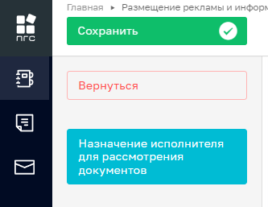
Рисунок 10. Назначение исполнителя для рассмотрения долкуентов

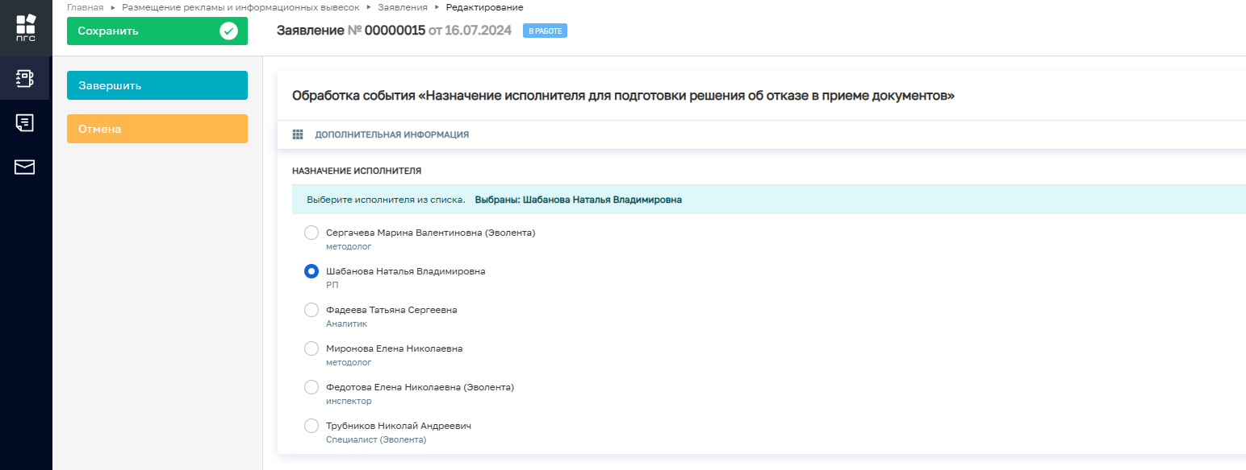Рисунок 11. Выбор исполнителя

- Нажать на кнопку «Предварительная проверка документов» (Рисунок 12а), в открывшейся экранной форме обработки события «Предварительная проверка документов» (Рисунок 20б) проставить чек-бокс либо «Дальнейшее рассмотрение заявительных документов» либо «Отказ в приеме документов и заявления» и далее кнопку «Завершить».
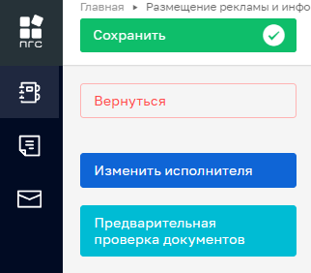
Рисунок 12а. Предварительная проверка документов

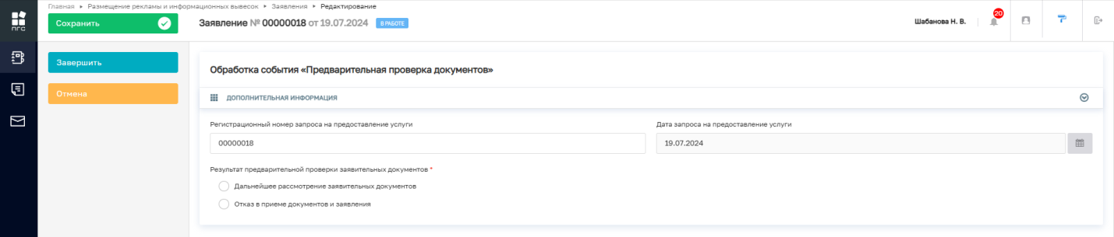
Рисунок 12б. Обработка события «Предварительная проверка документов»

  - В случае проставления чек-бокса «Дальнейшее рассмотрения заявительных документов» переходим к выполнению пункта 8.
  - В случае проставления чек-бокса «Отказ в приеме документов и заявления» переходим к выполнению пункта 21.

На данном этапе автоматически отправятся межведомственные запросы «Выписки из ЕГРЮЛ/ЕГРИП по запросам органов государственной власти и организаций, зарегистрированных в СМЭВ», результаты которых будут доступны в заявлении в разделе «Межвед-запросы» (Рисунок 22).
Активные операции
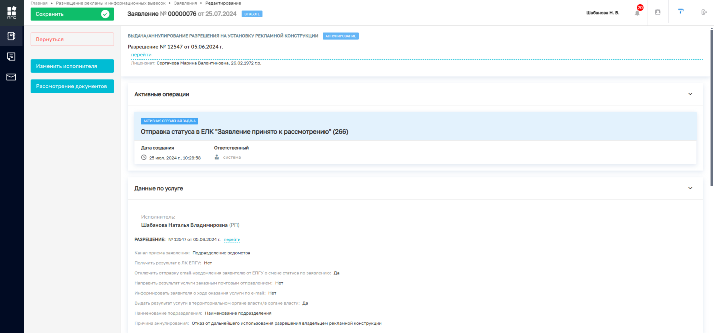
Рисунок 13а. Раздел «Активные операции»

- Нажать на кнопку «Уведомление в приеме и регистрации заявительных документов» (Рисунок 14а), заполнить поля открывшейся экранной формы обработки события «Рассмотрение документов» и нажать кнопку «Завершить» (Рисунок 14б).
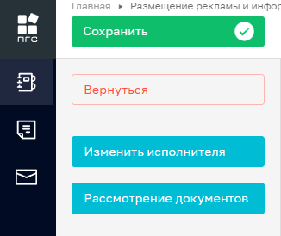
Рисунок 14а. Рассмотрение документов

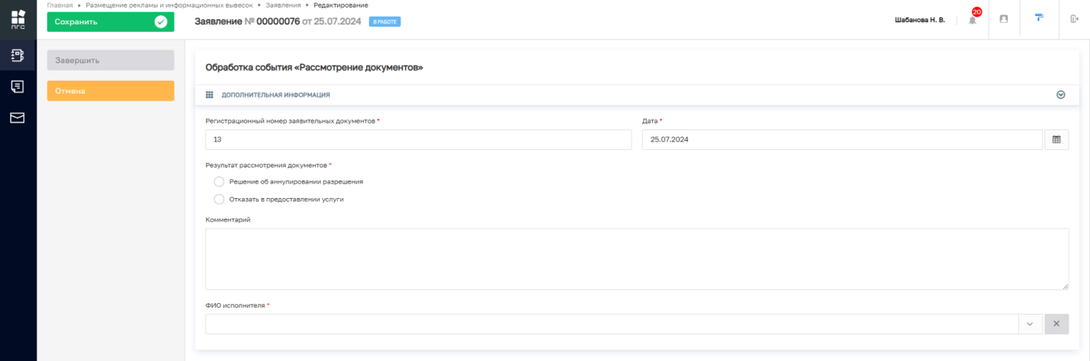
Рисунок 14б. Обработка события «Рассмотрение документов»

  - В случае проставления чек-бокса «Решение об аннулировании разрешения» переходим к выполнению пункта 9.
  - В случае проставления чек-бокса «Отказать в предоставлении услуги» переходим к выполнению пункта 15.

- Нажать на кнопку «Подготовить решение об аннулировании разрешения» (Рисунок 15а), заполнить поля открывшейся экранной формы обработки события «Подготовить решение об аннулировании разрешения» и нажать кнопку «Завершить» (Рисунок 15б).
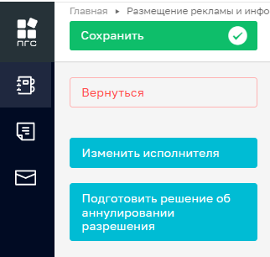
Рисунок 15а. Подготовить решение об аннулировании разрешения
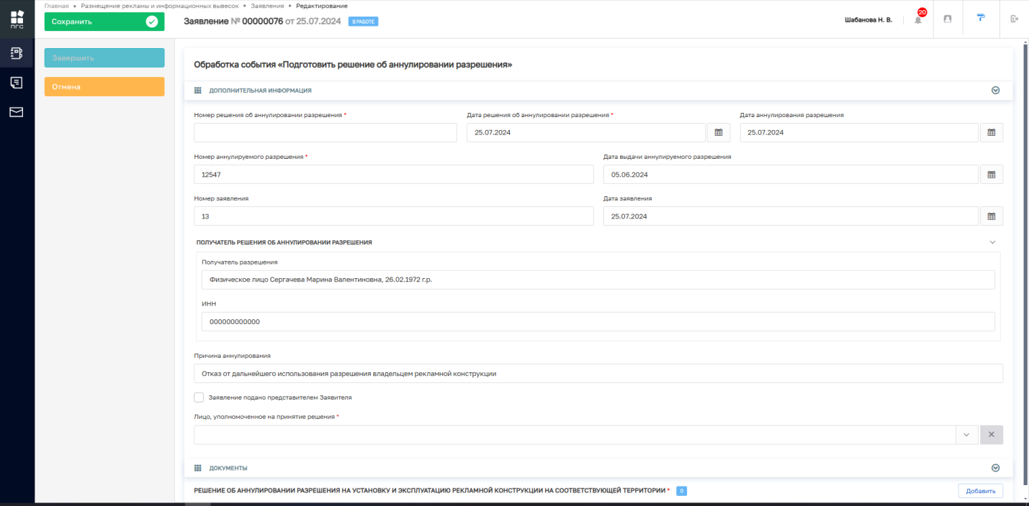
Рисунок 15б. Обработка события «Подготовка решение об аннулировании разрешения»
ВАЖНО: если документ «Решение об аннулировании разрешения на установку и эксплуатацию рекламной конструкции на соответствующей территории» не будет сформирован, то дальнейшие действия по процессу будут невозможны и будет выведено сообщение об ошибке.

- Нажать кнопку «Направить на подписание» (Рисунок 16), после чего откроется экранная форма обработки события «Направить на подписание» (Рисунок 17)
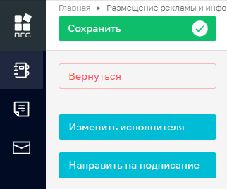
Рисунок 16. Направить на подписание

- На экранной форме выбрать подписывающее лицо и нажать кнопку «Завершить» (Рисунок 17).
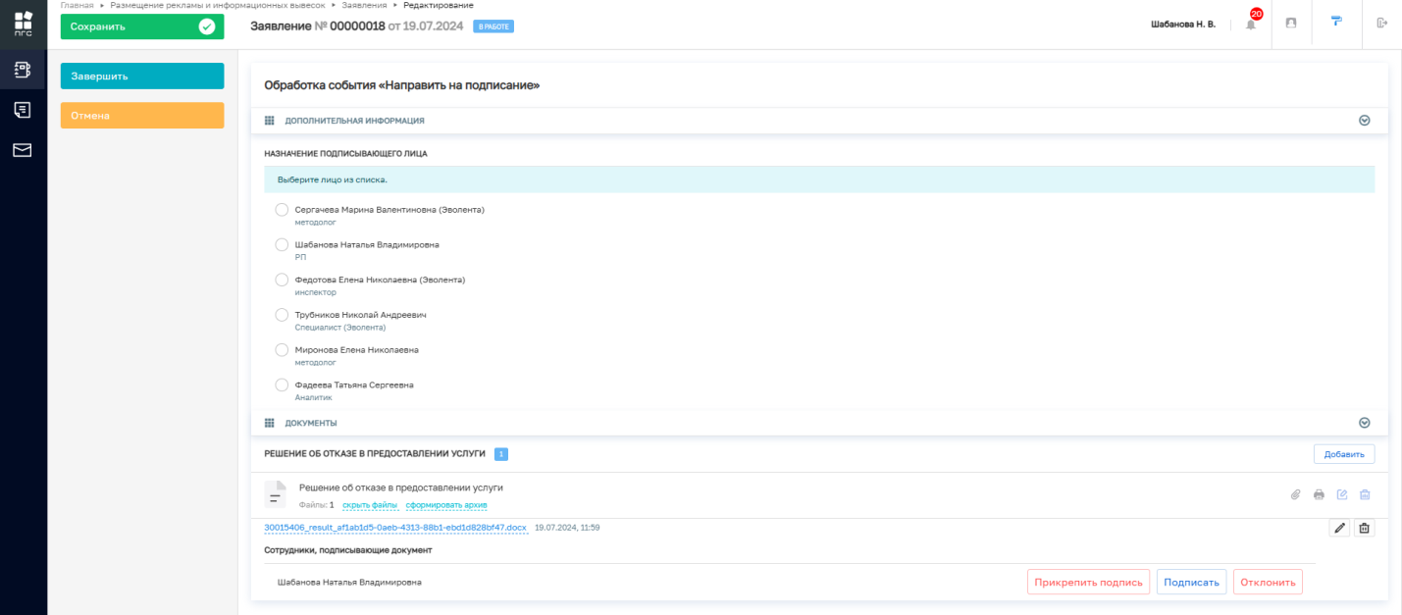 Рисунок 17. Обработка события «Направить на подписание»

- Далее переходим к подписанию решения об аннулировании разрешения, нажав на соответствующую кнопку (Рисунок 18). После чего откроется экранная форма обработки события «Подписать решение об аннулировании разрешения» (Рисунок 19а).
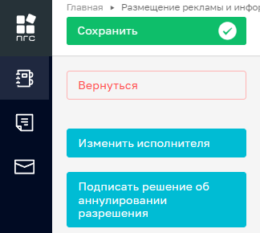
Рисунок 18. Подписать решение об аннулировании разрешения

ВАЖНО: подписание возможно из личного кабинета должностного лица, выбранного на предыдущем шаге.

- Нажать на кнопку «Подписать» (Рисунок 19а) и затем выбрать сертификат усиленной квалифицированной электронной подписи, которой необходимо подписать заявление, после чего появится информация о подписи и нажать «Завершить» (Рисунок 19б).
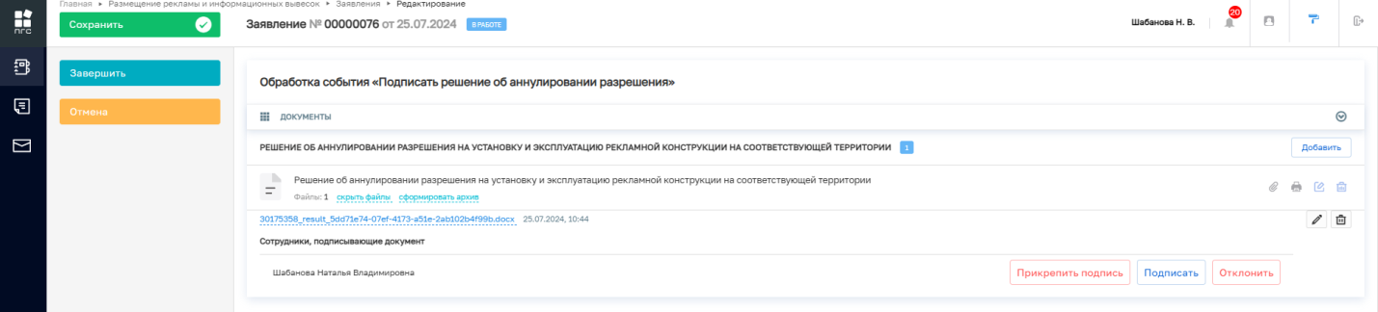
Рисунок 19а. Обработка события «Подписать решение об аннулировании разрешения»

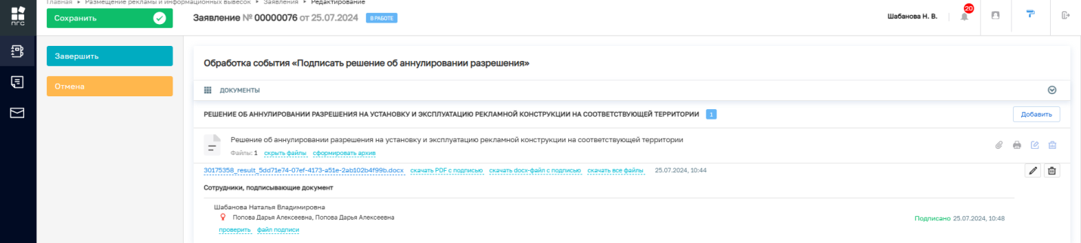
Рисунок 19б. Обработка события «Подписать решение об аннулировании разрешения»

- Переходим к выдаче результата заявителю. Необходимо выбрать один их способов выдачи результата заявителю нажать на кнопку «Зафиксировать отправку результата почтой» (появляется, если на шаге 3 проставлен чек-бокс «Направить результат услуги заказным почтовым отправлением») или «Зафиксировать выдачу результата в ведомстве» (Рисунок 20), заполнить поля экранной формы, нажать кнопку «Завершить» (Рисунок 21, 22), после чего статус заявление смениться на «Положительное решение» (Рисунок 23).
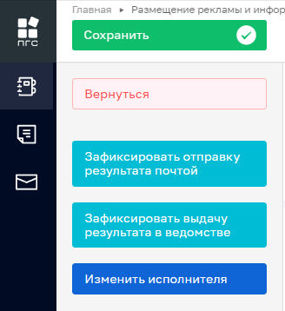
Рисунок 20. Функциональная кнопка «Зафиксировать выдачу результата лично»

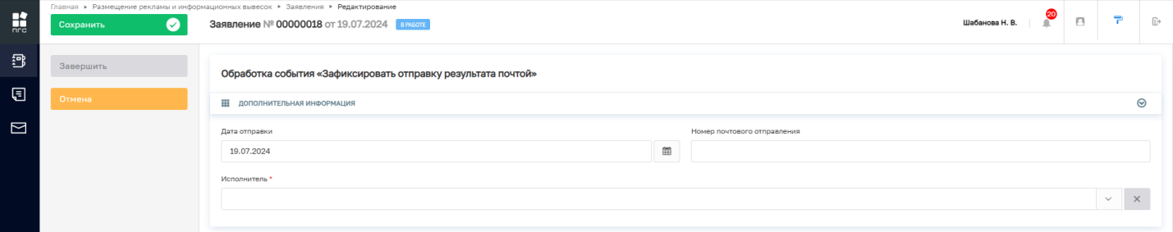
Рисунок 21. Обработка события «Зафиксировать отправку результата почтой»

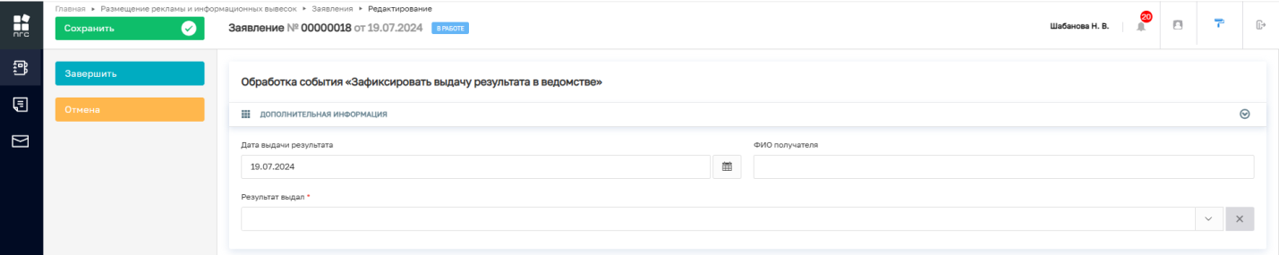
Рисунок 22. Обработка события «Зафиксировать выдачу результата в ведомстве»

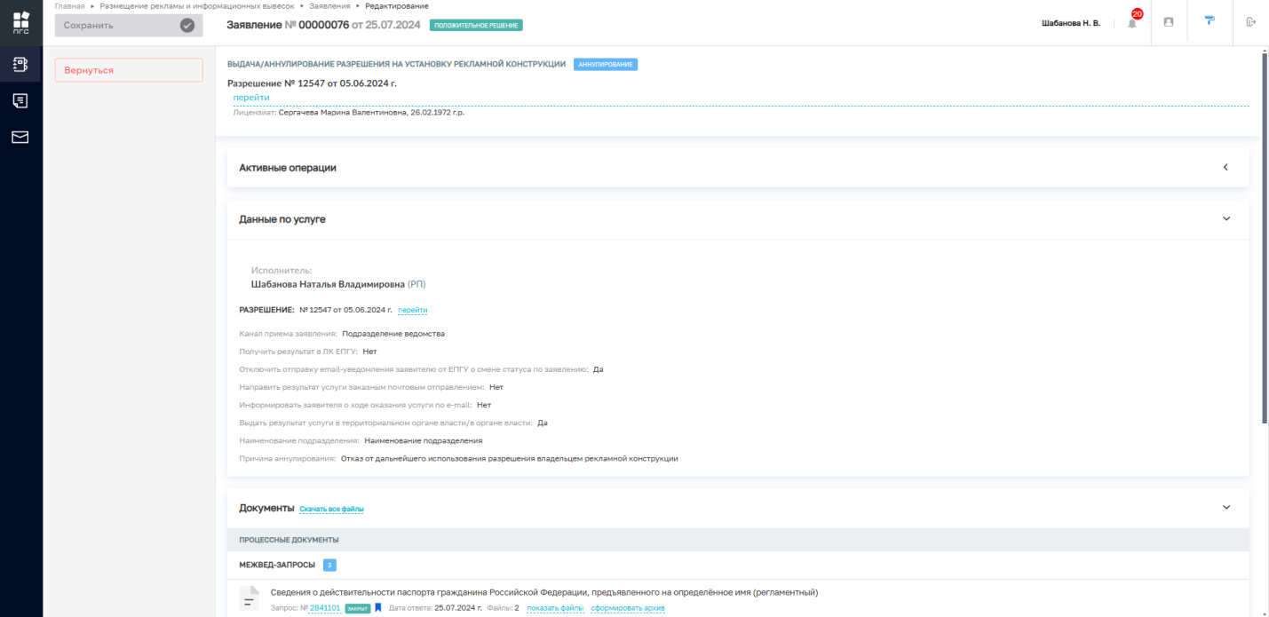
Рисунок 23. Статус «Положительное решение»

Отказ в предоставлении услуги

- Нажать на кнопку «Подготовить решение об отказе в аннулировании разрешения» (Рисунок 24), заполнить поля открывшейся экранной формы обработки события «Подготовить решение об отказе в аннулировании разрешения» и нажать кнопку «Завершить» (Рисунок 25).
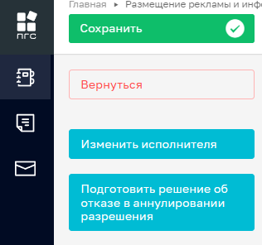
Рисунок 24. Функциональная кнопка «Подготовить решение об отказе в аннулировании разрешения»

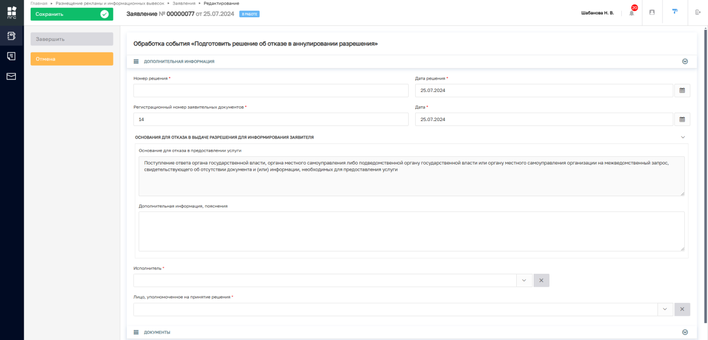
Рисунок 25. Обработка события «Подготовить решение об отказе в аннулировании разрешение»

ВАЖНО: если документ «Решение об отказе в предоставлении услуги» не будет сформирован, то дальнейшие действия по процессу будут невозможны и будет выведено сообщение об ошибке.

- Нажать кнопку «Направить на подписание» (Рисунок 26), после чего откроется экранная форма обработки события «Направить на подписание» (Рисунок 27)
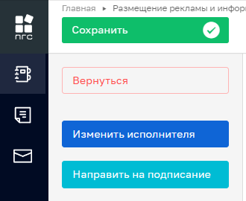
Рисунок 26. Направить на подписание

- На экранной форме выбрать подписывающее лицо и нажать кнопку «Завершить» (Рисунок 27).
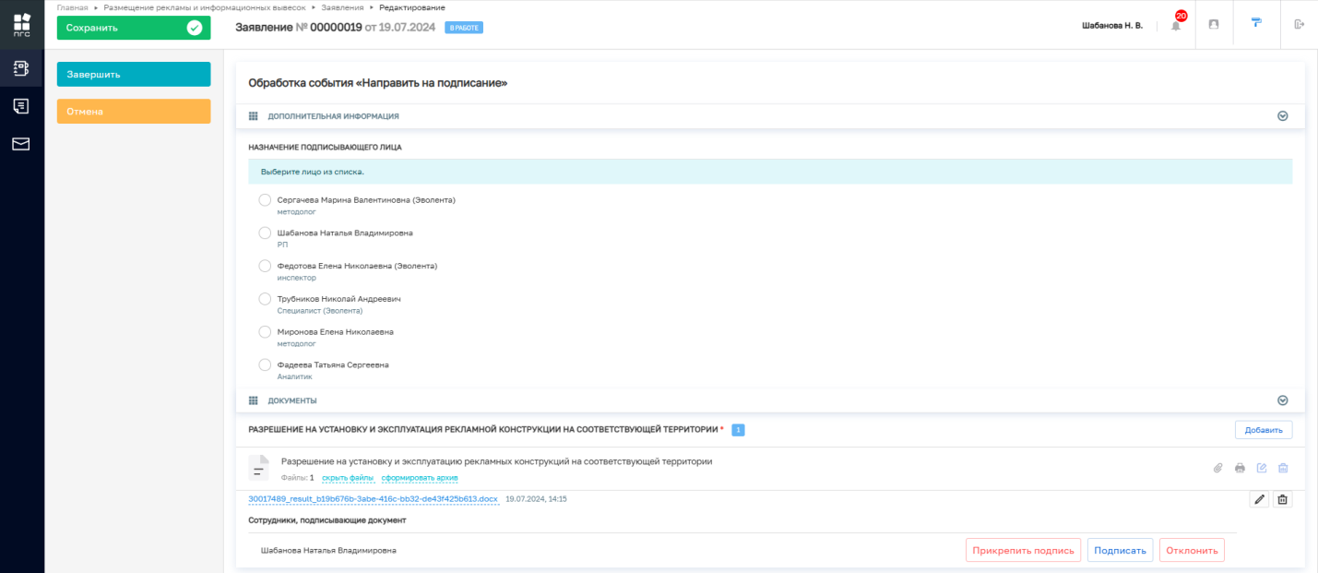 Рисунок 27. Обработка события «Направить на подписание»

- Далее переходим к подписанию решения об отказе в аннулировании разрешения, нажав на соответствующую кнопку (Рисунок 28). После чего откроется экранная форма обработки события «Подписать решения об отказе в аннулировании разрешения» (Рисунок 29а).
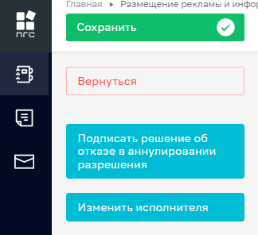
Рисунок 28. Подписать решения об отказе в аннулировании разрешения

ВАЖНО: подписание возможно из личного кабинета должностного лица, выбранного на предыдущем шаге.

- Нажать на кнопку «Подписать» (Рисунок 29а) и затем выбрать сертификат усиленной квалифицированной электронной подписи, которой необходимо подписать заявление, после чего появится информация о подписи и нажать «Завершить» (Рисунок 29б).
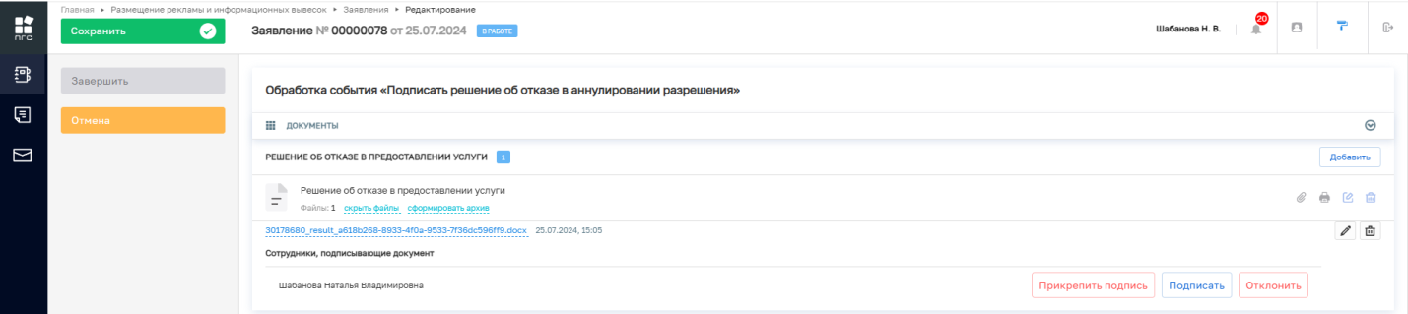
Рисунок 29а. Обработка события «Подписать решения об отказе в аннулировании разрешения»

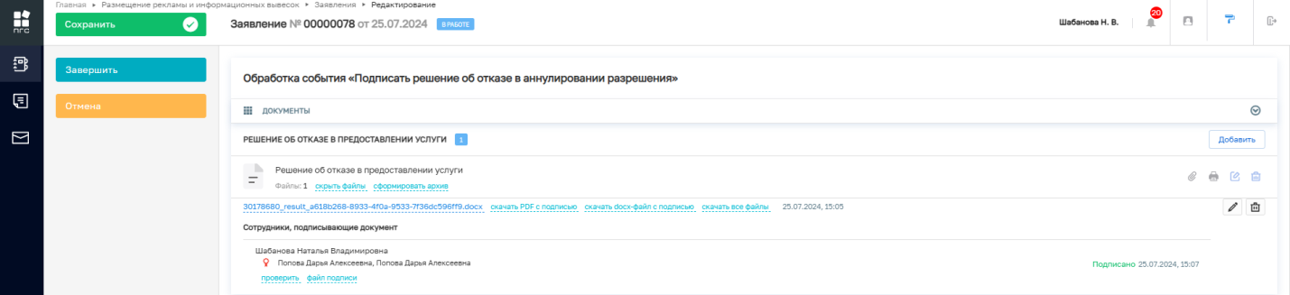
Рисунок 29б. Обработка события «Подписать решения об отказе в аннулировании разрешения»

- Переходим к выдаче результата заявителю. Необходимо выбрать один их способов выдачи результата заявителю нажать на кнопку «Зафиксировать отправку результата почтой» (появляется, если на шаге 3 проставлен чек-бокс «Направить результат услуги заказным почтовым отправлением») или «Зафиксировать выдачу результата в ведомстве» (Рисунок 30), заполнить поля экранной формы, нажать кнопку «Завершить» (Рисунок 31, 32), после чего статус заявление смениться на «Отрицательное решение» (Рисунок 33).
Рисунок 30. Функциональные кнопки «Зафиксировать выдачу результата в ведомстве», «Зафиксировать отправку результата почтой»

Рисунок 31. Обработка события «Зафиксировать отправку результата почтой»

Рисунок 32. Обработка события «Зафиксировать выдачу результата в ведомстве»

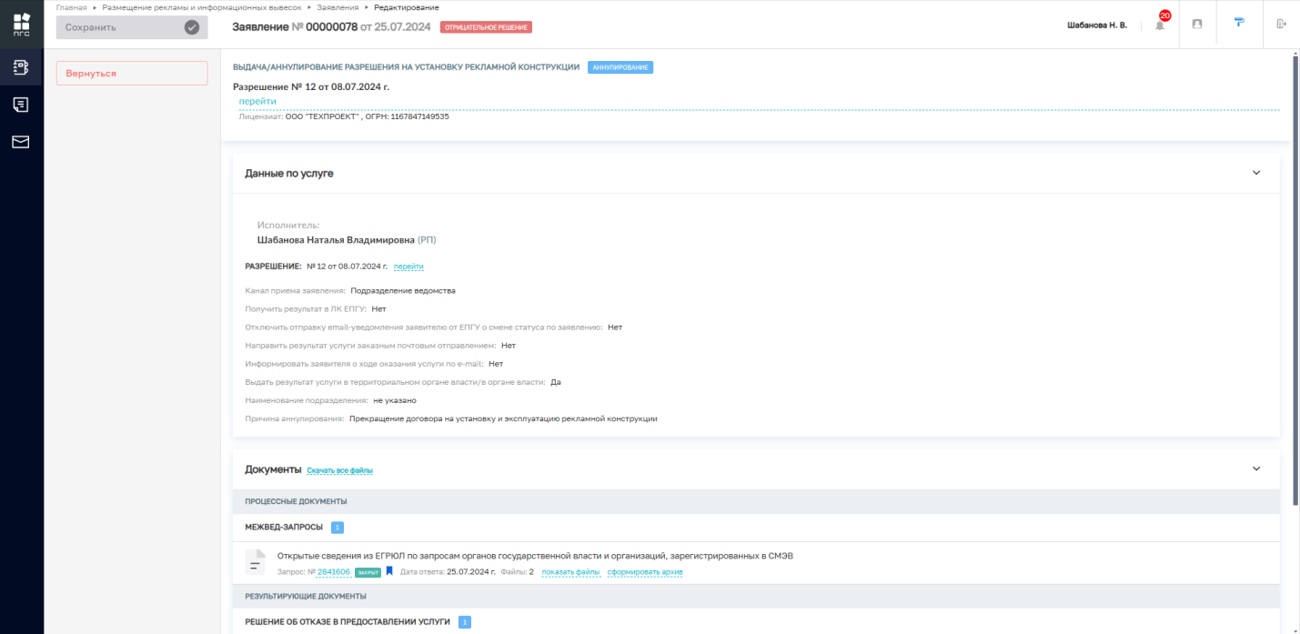
Рисунок 33. Статус «Отрицательное решение»

Отказ в приеме документов и заявления.

- Нажать кнопку «Отказать в приеме документов» (Рисунок 34).
- Нажать кнопку «Подготовить решение об отказе в приеме документов» (Рисунок 35а), после чего откроется экранная форма обработки события «Подготовить решение об отказе в приеме документов», заполнить поля и нажать кнопку «Завершить» (Рисунок 35б).
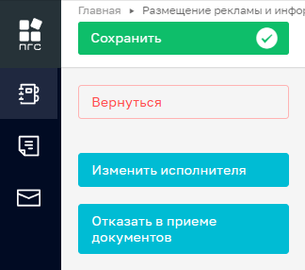
Рисунок 34. Функциональная кнопка «Отказать в приеме документов»
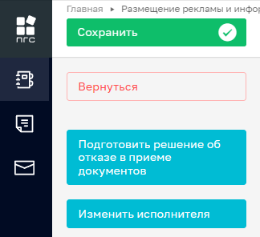
Рисунок 35а. Функциональная кнопка «Подготовить решение об отказе в приеме документов»
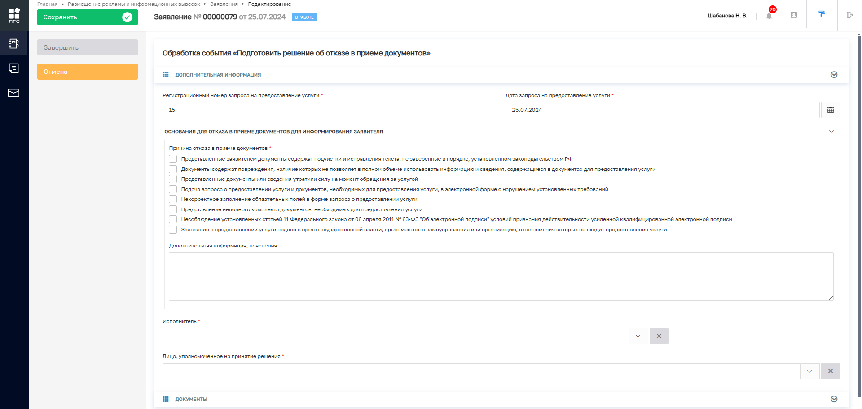
Рисунок 35б. Обработка события «Подготовить решение об отказе в приеме документов»

ВАЖНО: если документ «решение об отказе в приеме документов» не будет сформирован, то дальнейшие действия по процессу будут невозможны и будет выведено сообщение об ошибке.

- Нажать кнопку «Направить на подписание» (Рисунок 36), после чего откроется экранная форма обработки события «Направить на подписание» (Рисунок 37)
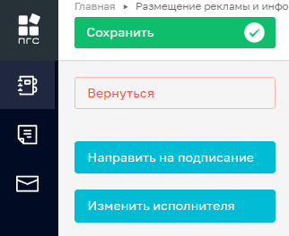
Рисунок 36. Направить на подписание

- На экранной форме выбрать подписывающее лицо и нажать кнопку «Завершить» (Рисунок 37).
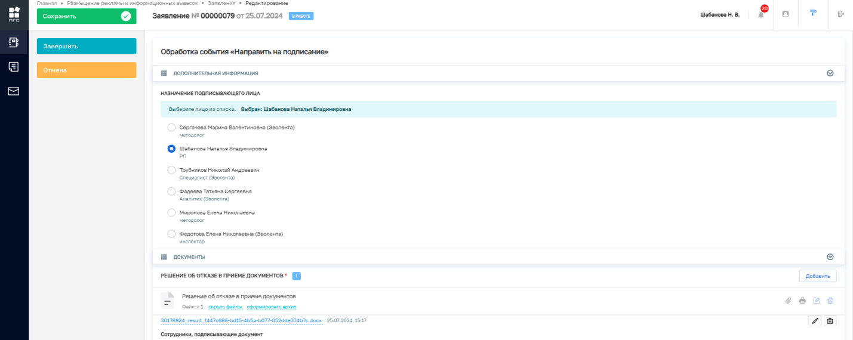 Рисунок 37. Обработка события «Направить на подписание»

- Далее переходим к подписанию решения об отказе в приеме документов, нажав на соответствующую кнопку (Рисунок 38). После чего откроется экранная форма обработки события «Подписание решения об отказе в приеме документов» (Рисунок 39а).
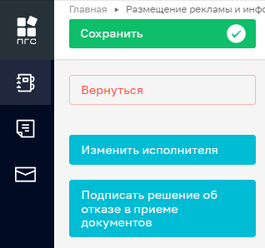
Рисунок 38. Подписание решения об отказе в приеме документов

ВАЖНО: подписание возможно из личного кабинета должностного лица, выбранного на предыдущем шаге.

- Нажать на кнопку «Подписать» (Рисунок 39а) и затем выбрать сертификат усиленной квалифицированной электронной подписи, которой необходимо подписать заявление, после чего появится информация о подписи и нажать «Завершить» (Рисунок 39б).
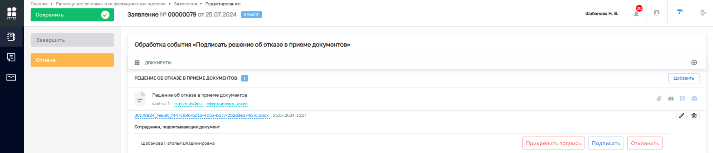
Рисунок 39а. Обработка события «Подписание решения об отказе в приеме документов»

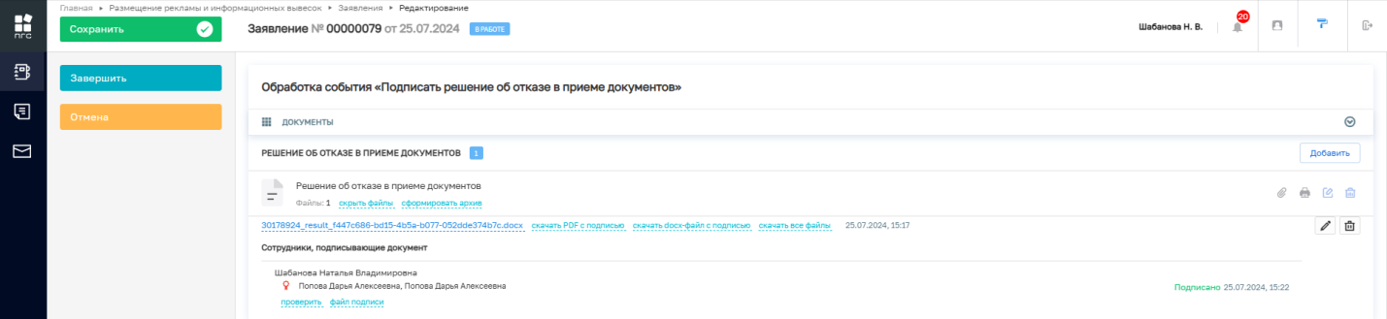
Рисунок 39б. Обработка события «Подписание решения об отказе в приеме документов»

- Переходим к выдаче результата заявителю. Необходимо выбрать один их способов выдачи результата заявителю нажать на кнопку «Зафиксировать отправку результата почтой» (появляется, если на шаге 3 проставлен чек-бокс «Направить результат услуги заказным почтовым отправлением») или «Зафиксировать выдачу результата в ведомстве» (Рисунок 40), заполнить поля экранной формы, нажать кнопку «Завершить» (Рисунок 41, 42), после чего статус заявление смениться на «Отказ в приеме документов» (Рисунок 43).
Рисунок 40. Функциональные кнопки «Зафиксировать выдачу результата в ведомстве», «Зафиксировать отправку результата почтой»

Рисунок 41. Обработка события «Зафиксировать отправку результата почтой»

Рисунок 42. Обработка события «Зафиксировать выдачу результата в ведомстве»

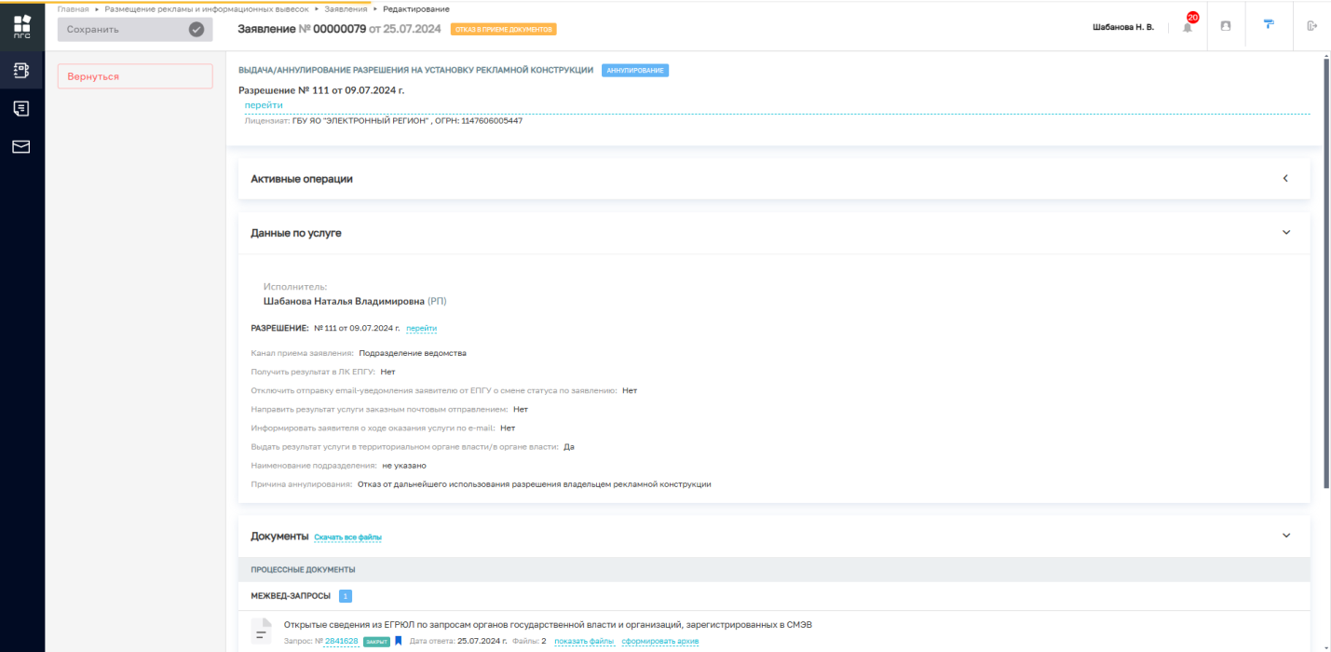
Рисунок 43. Статус «Отказ в приеме документов»

